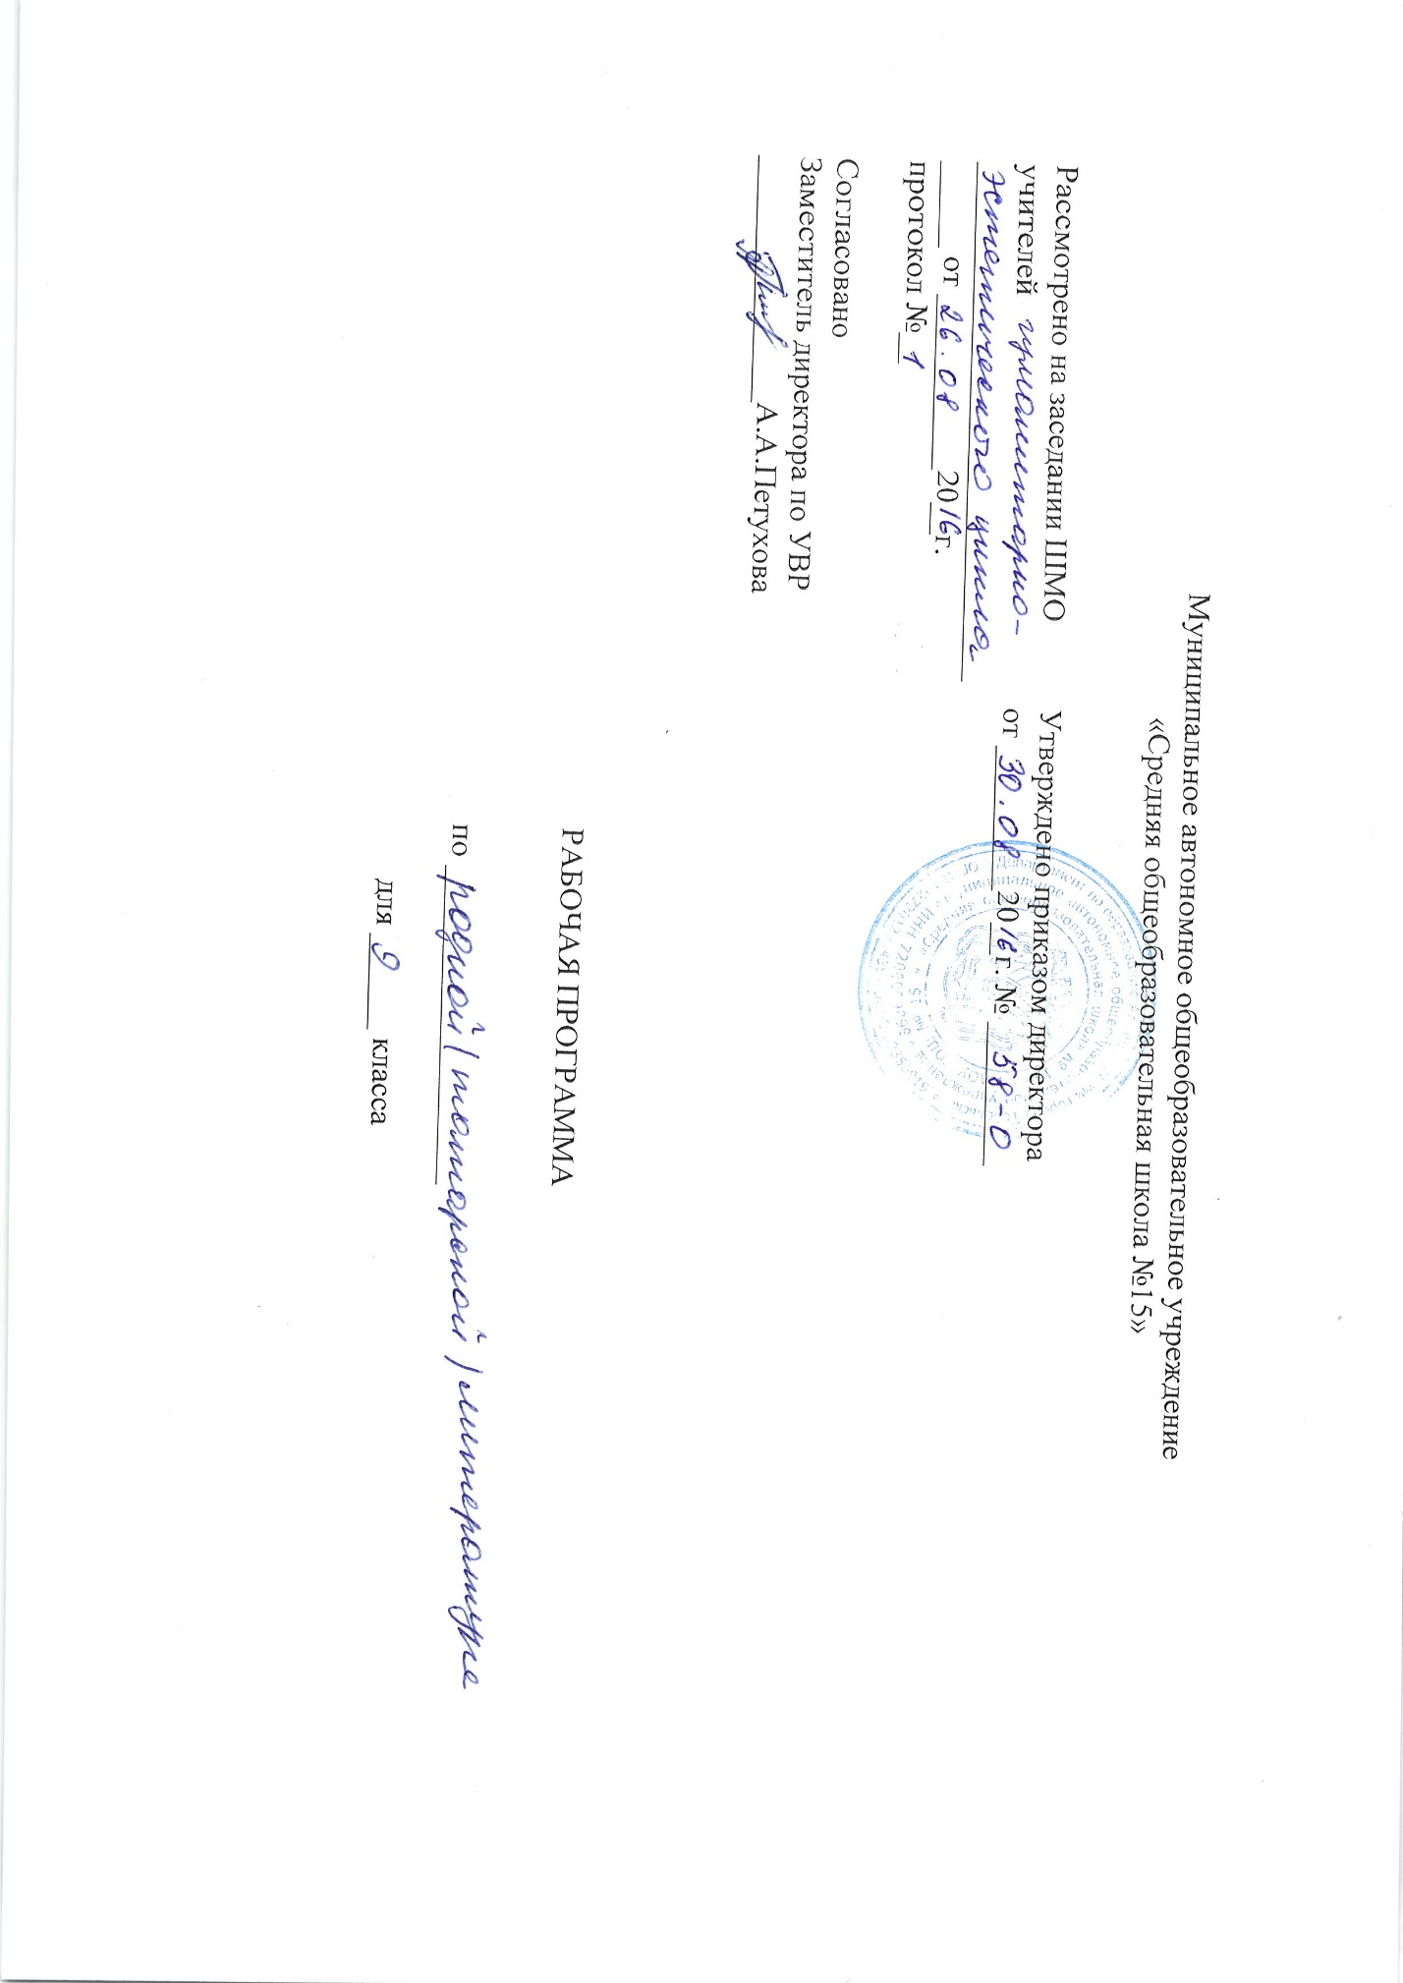
- Планируемые результаты изучения предмета «Родной (татарский) язык» 9 класс

Личностными результатами освоения выпускниками основной школы программы по родному (татарскому) языку являются:
1) понимание татарского языка как одной из основных национально-культурных ценностей татарского народа, определяющей роли родного языка в развитии интеллектуальных, творческих способностей и моральных качеств личности, его значения в процессе получения школьного образования;
2) осознание эстетической ценности татарского языка; уважительное отношение к родному языку, гордость за него; потребность сохранить чистоту татарского языка как явления национальной культуры; стремление к речевому самосовершенствованию;
3) достаточный объем словарного запаса и усвоенных грамматических средств для свободного выражения мыслей и чувств в процессе речевого общения; способность к самооценке на основе наблюдения за собственной речью.
Метапредметными результатами освоения выпускниками основной школы программы по татарскому (родному) языку являются:
- владение всеми видами речевой деятельности:
- Аудирование и чтение:
• адекватное понимание информации устного и письменного сообщения (коммуникативной установки, темы текста, основной мысли; основной и дополнительной информации);
• владение разными видами чтения (поисковым, просмотровым, ознакомительным, изучающим) текстов разных стилей и жанров;
• адекватное восприятие на слух текстов разных стилей и жанров; владение разными видами аудирования (выборочным, ознакомительным, детальным);
• способность извлекать информацию из различных источников, включая средства массовой информации, компакт-диски учебного назначения, ресурсы Интернета; свободно пользоваться словарями различных типов, справочной литературой, в том числе и на электронных носителях;
• овладение приемами отбора и систематизации материала на определенную тему; умение вести самостоятельный поиск информации; способность к преобразованию, сохранению и передаче информации, полученной в результате чтения или аудирования;
• умение сопоставлять и сравнивать речевые высказывания с точки зрения их содержания, стилистических особенностей и использованных языковых средств;
говорение и письмо:
• способность определять цели предстоящей учебной деятельности (индивидуальной и коллективной), последовательность действий, оценивать достигнутые результаты и адекватно формулировать их в устной и письменной форме;
• умение воспроизводить прослушанный или прочитанный текст с заданной степенью свернутости (план, пересказ, конспект, аннотация);
• умение создавать устные и письменные тексты разных типов, стилей речи и жанров с учетом замысла, адресата и ситуации общения;
• способность свободно, правильно излагать свои мысли в устной и письменной форме, соблюдать нормы построения текста (логичность, последовательность, связность, соответствие теме и др.); адекватно выражать свое отношение к фактам и явлениям окружающей действительности, к прочитанному, услышанному, увиденному;
• владение различными видами монолога (повествование, описание, рассуждение; сочетание разных видов монолога) и диалога (этикетный, диалог-расспрос, диалог-побуждение, диалог — обмен мнениями и др.; сочетание разных видов диалога);
• соблюдение в практике речевого общения основных орфоэпических, лексических, грамматических, стилистических норм современного русского литературного языка; соблюдение основных правил орфографии и пунктуации в процессе письменного общения;
• способность участвовать в речевом общении, соблюдая нормы речевого этикета; адекватно использовать жесты, мимику в процессе речевого общения;
• способность осуществлять речевой самоконтроль в процессе учебной деятельности и в повседневной практике речевого общения; способность оценивать свою речь с точки зрения ее содержания, языкового оформления; умение находить грамматические и речевые ошибки, недочеты, исправлять их; совершенствовать и редактировать собственные тексты;
• умение выступать перед аудиторией сверстников с небольшими сообщениями, докладом, рефератом; участие в спорах, обсуждениях актуальных тем с использованием различных средств аргументации;
2) применение приобретенных знаний, умений и навыков в повседневной жизни; способность использовать родной язык как средство получения знаний по другим учебным предметам; применение полученных знаний, умений и навыков анализа языковых явлений на межпредметном уровне.
3) коммуникативно целесообразное взаимодействие с окружающими людьми в процессе речевого общения, совместного выполнения какого-либо задания, участия в спорах, обсуждениях актуальных тем; овладение национально-культурными нормами речевого поведения в различных ситуациях формального и неформального межличностного и межкультурного общения.
Предметными результатами освоения выпускниками основной школы программы по родному (татарскому) языку являются:
1) представление об основных функциях языка, о роли татарского языка как национального языка татарского народа, как государственного языка Республики Татарстан и языка межнационального общения, о связи языка и культуры народа, о роли родного языка в жизни человека и общества;
2) понимание места родного языка в системе гуманитарных наук и его роли в образовании в целом;
3) усвоение основ научных знаний о родном языке; понимание взаимосвязи его уровней и единиц;
4) освоение базовых понятий лингвистики: лингвистика и ее основные разделы; язык и речь, речевое общение, речь устная и письменная; монолог, диалог и их виды; ситуация речевого общения; разговорная речь, научный, публицистический, официально-деловой стили, язык художественной литературы; жанры научного, публицистического, официально-делового стилей и разговорной речи; функционально-смысловые типы речи (повествование, описание, рассуждение); текст, типы текста; основные единицы языка, их признаки и особенности употребления в речи;
5) овладение основными стилистическими ресурсами лексики и фразеологии русского языка, основными нормами татарского литературного языка (орфоэпическими, лексическими, грамматическими, орфографическими, пунктуационными), нормами речевого этикета и использование их в своей речевой практике при создании устных и письменных высказываний;
6) опознавание и анализ основных единиц языка, грамматических категорий языка, уместное употребление языковых единиц адекватно ситуации речевого общения;
7) проведение различных видов анализа слова (фонетический, морфемный, словообразовательный, лексический, морфологический), синтаксического анализа словосочетания и предложения, многоаспектного анализа текста с точки зрения его основных признаков и структуры, принадлежности к
определенным функциональным разновидностям языка, особенностей языкового оформления, использования выразительных средств языка;
8) понимание коммуникативно-эстетических возможностей лексической и грамматической синонимии и использование их в собственной речевой практике;
9) осознание эстетической функции родного языка, способность оценивать эстетическую сторону речевого высказывания при анализе текстов художественной литературы
2. Основное содержание учебного предмета
Повторение синтаксиса простого предложения.
Понятие о сложном предложении.
Сложносочиненные предложения. ССП с сочинительными союзами.
Бессоюзные сложные предложения. Сложносочиненные предложения с несколькими придаточными.
Сложноподчиненные предложения.
Понятие о сложноподчиненном предложении. Особенности аналитических и синтетических придаточных предложений. Синонимность аналитических и синтетических предложений. Особенности средств связи. Знаки препинания в сложноподчиненных предложениях.
Виды придаточных предложений по значению.
СПП с придаточным изъяснительным. СПП с придаточным изъяснительным.
СПП с придаточным определительным. СПП с придаточными места, времени. СПП с придаточными образа действия, меры и степени. СПП с придаточными причины и цели. СПП с придаточными условия, уступки.
СПП с несколькими придаточными. Повторение видов сложных предложений, знаков препинания.
Повторение изученного в 5-9 классах.
Синтаксис текста. Общее понятие о тексте. Прямая и косвенная речь.
Виды прямой речи. Знаки препинания. Диалог.
Стилистика и культура речи.
Понятие о стилях речи. Разговорный стиль. Личные письма. Стили письменной речи. Научный стиль. Официальный стиль. Публицистический стиль. Стиль художественной литературы.

Тематическое планирование учебного предмета «Родной (татарский) язык» 9 класс

Тема раздела/количество часов | Номер урока | Тема урока/количество часов
Повторение синтаксиса простого предложения. | 1 | Введение. Родной язык – татарский язык./1ч.
 | 2 | Синтаксис простого предложения. Виды грамматического анализа/1ч.
Синтаксис сложного предложения. Пунктуация. | 3 | Понятие о сложном предложении./1ч.
Сложносочиненные предложения. | 4 | Сложносочиненные предложения. ССП с сочинительными союзами.  Бессоюзные сложные предложения. /1ч.
 | 5 | р/р Изложение /1ч.
Сложносочиненные предложения с несколькими придаточными. | 6 | Сложносочиненные предложения с несколькими придаточными./1ч.
 | 7 | Диктант с грамматическим заданием. /1ч.
Сложноподчиненные предложения. | 8 | Понятие о сложноподчиненном предложении./1ч.
 | 9 | Особенности аналитических и синтетических придаточных предложений./1ч.
 | 10 | Синонимность аналитических и синтетических предложений./1ч.
 | 11 | Особенности средств связи. /1ч.
 | 12 | Знаки препинания в сложноподчиненных предложениях./1ч.
 | 13 | Повторение сложноподчиненные предложения. /1ч.
 | 14 | Диктант с грамматическим заданием /1ч.
Виды придаточных предложений по значению. | 15 | Виды придаточных предложений по значению.  СПП с придаточным изъяснительным./1ч.
 | 16 | СПП с придаточным изъяснительным.  СПП с придаточным определительным./1ч.
 | 17 | СПП с придаточными места, времени./1ч.
 | 18 | СПП с придаточными образа действия, меры и степени. /1ч.
 | 19 | р/р Сочинение « » /1ч.
 | 20 | СПП с придаточными причины и цели. /1ч.
 | 21 | СПП с придаточными условия, уступки. /1ч.
 | 22 | СПП с несколькими придаточными. /1ч.
 | 23 | р/р. Изложение. /1ч.
Синтаксис текста. | 24 | Общее понятие о тексте./1ч.
Стилистика и культура речи. |  | Понятие о стилях речи.
 | 25 | Разговорный стиль./1ч.
 | 26 | Личные письма./1ч.
 | 27 | Стили письменной речи. Научный стиль. /2ч.
 | 28 | Официальный стиль. /1ч.
 | 29 | р/р Автобиография. /1ч.
 | 30 | Публицистический стиль. /1ч.
 | 31 | Стиль художественной литературы. /1ч.
 | 32 | р/р Деловые бумаги. (Объявление, заявление, объяснительное и т.д.) /1ч.
Повторение изученного в 5-9 классах. | 33 | Повторение изученного в 5-9 классах. /3ч.
 | 34 | Контрольный диктант. /1ч.

